**监考助教工作流程**

1. ~~明天~~**~~7点20分~~**~~之前进入各自负责考场的双机位会议，检查好自己的设备~~
2. ~~一机位和二机位开启录屏（腾讯会议下面“更多——录制——云录制/本地录制”）~~
3. 提醒考生一机位全程开启视频和声音，二机位全程开启视频，保留1/3的音量；

提醒每个人更改备注“**姓名+学号+第×机位**”；

提醒大家不要在一机位电脑端登陆微信、QQ等社交软件。

1. ~~安排同学进入考场，每名助教按照名单查点本考场人数。~~
2. ~~将其中一名同学设置为联席主持人（切记不要将老师设为联系主持人），以防助教设备出现异常，导致会议结束。~~
3. 线上考场锁定会议，操作：（腾讯会议下面“更多——安全——锁定会议”）
4. 核实身份（一卡通/身份证），确定打开双机位。

**→腾讯会议全屏截图（手持一卡通）（在腾讯会议，“设置——视频——画廊视图25个参与者”）**

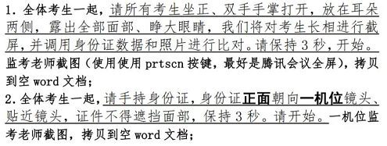

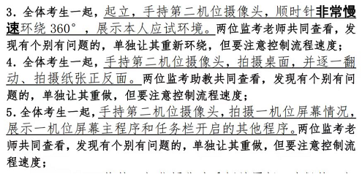

1. 上传考场须知，助教将考场须知上传至腾讯会议（ “应用——文档——导入文档”），大家仔细阅读1分钟
2. 正式答题前需要考生在自行准备的答题纸上手抄【承诺书】。

助教共享屏幕1分钟

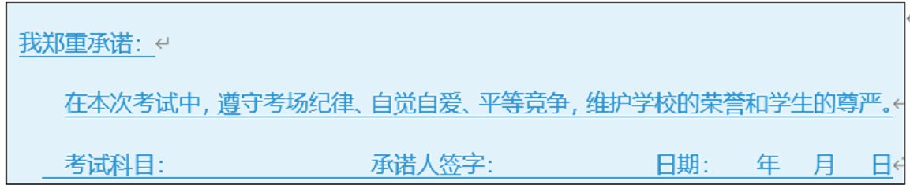

1. 等待8点开始发放电子试卷，腾讯会议（应用→文档→导入文档），强调开始和结束时间，考试时间2小时。
2. 离考试还有 10 分钟结束时，提醒考生结束时间

“离本场考试结束还有 10 分钟，请考生抓紧时间作答。”

1. 回收试卷。提醒考试结束后在10分钟之内扫描回传试卷，回传邮箱地址以及试卷命名方式（学号-考生姓名-共几页）输入腾讯会议聊天框内。

提醒考生必须等待助教核查完所有人的答卷后方可离场，回传试卷时仍不能互相随意交流。

提醒学生可以使用手机进行扫描、拍照等操作，但操作时需要保证一机位摄像头正常工作。考生需将答题纸扫描整理为一个pdf（利用全能扫描王等软件，也可拍照粘贴至word再导出为pdf，具体方法不做要求），如重新发送请在主题中标注，以收到的最后一份为准